位置圖及前往方式:
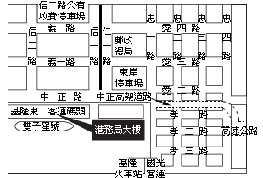

★ 自行開車者：
- 停車場：信二路公有收費停車場
地 址：基隆市信二路299號(AM06:00~AM01:00)
- 停車場：東岸停車場
地 址：基隆市仁二路236號 電話：02-24216112

